LAB 3 – HQTCSDL – Truy Vấn Nâng Cao (Phần 1)

1/ Dùng ROW_NUMBER trong SQL
Yêu cầu: Viết các ví dụ mẫu có dùng ROW_NUMBER trong SQL
Hướng dẫn:
- Sắp xếp OrderItem tăng dần theo Quantity và tìm 10% dòng có Quantity cao nhất. Lưu ý hàm MAX() đi với OVER dùng để lấy thông tin có giá trị lớn nhất theo toàn bộ dữ liệu)

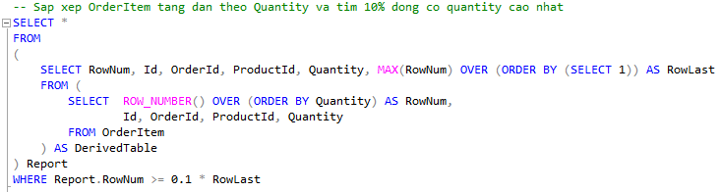

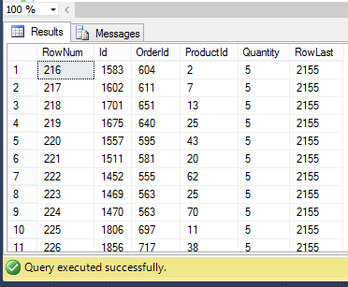

- Xuất danh sách các hóa đơn (OrderNumber, OrderDate, CustomerId, TotalAmount) kèm theo thông tin hóa đơn đó có tổng số lượng mua chiếm bao nhiêu % của một khách hàng
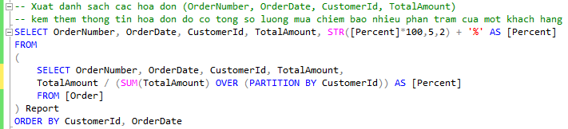

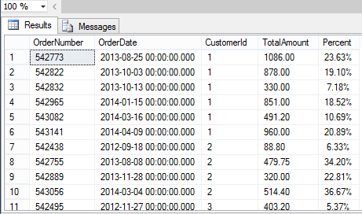

- Với mỗi sản phẩm có trong hóa đơn, xuất thông tin 3 hóa đơn có số lượng đặt sản phẩm lớn nhất

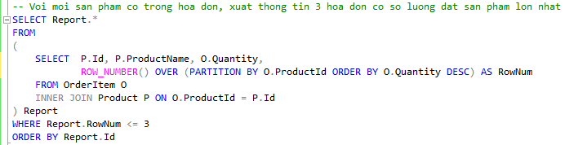

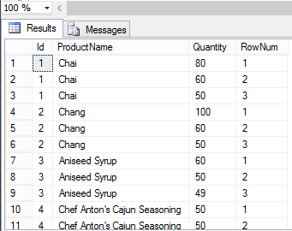

2/ Dùng PIVOT trong SQL
Yêu cầu: Viết các ví dụ mẫu có dùng PIVOT trong SQL
Hướng dẫn:
- Xuất thông tin khách hàng và thông tin số lượng hóa đơn trong các tháng từ 1 đến 12 theo hàng ngang. Lưu ý ta phải tạo dữ liệu tổng số hóa đơn mỗi tháng theo hàng dọc trước thông qua bảng tạm tên là OrderByMonth. Bảng này sẽ được kiểm tra cẩn thận trước khi tạo ra và sử dụng
- Kiểm tra xem bảng OrderByMonth có chưa. Nếu có rồi thì xóa đi sau đó hàm SELECT INTO sẽ tự động tạo lại bảng này.

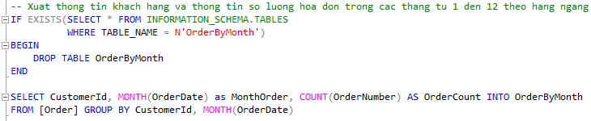

- Vậy là chúng ta đã có dữ liệu tổng các hóa đơn theo hàng tháng theo chiều dọc như sau
SELECT * FROM OrderByMonth
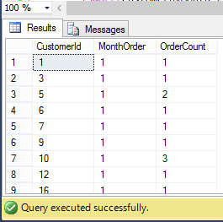

- Tiếp theo ta dùng PIVOT theo MonthOrder và tính SUM(OrderCount) theo mỗi tháng

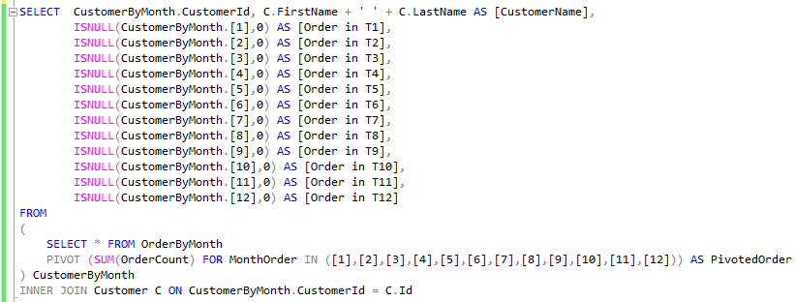
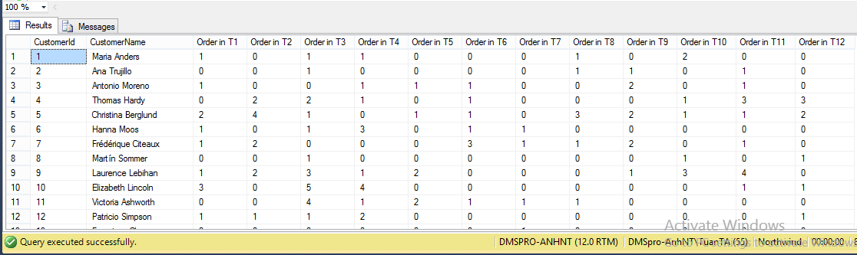

3/ Dùng CASE … WHEN
Yêu cầu: Viết các ví dụ mẫu có dùng CASE WHEN trong SQL
Hướng dẫn:
- Xuất thông tin hóa đơn kèm theo cột ghi tên tháng

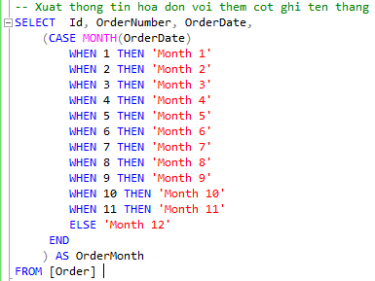

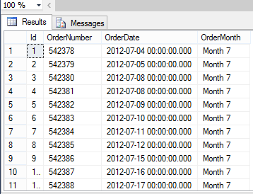

- Xuất thông tin hóa đơn kèm theo cột ghi tên quý

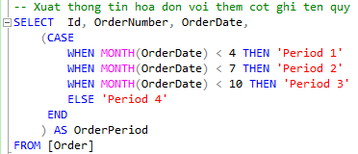
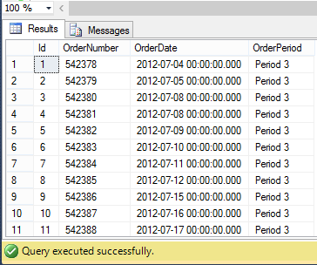

4/ Dùng CAST và CONVERT
Yêu cầu: Viết các ví dụ mẫu có dùng CAST và CONVERT trong SQL
Hướng dẫn:
- Xuất danh sách các hóa đơn gồm Id, OrderNumber, OrderDate (dd/mm/yyyy), Customer : FullName, Amount. Trong đó Amount là TotalAmount làm tròn thành 1 chữ số thập phân kèm theo đơn vị tính là $

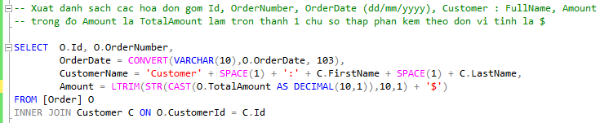

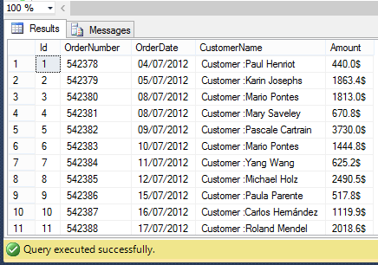

- Xuất danh sách các sản phẩm dưới dạng đóng gói bottles. Thay đổi chữ bottles thành ‘chai’

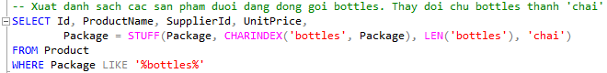
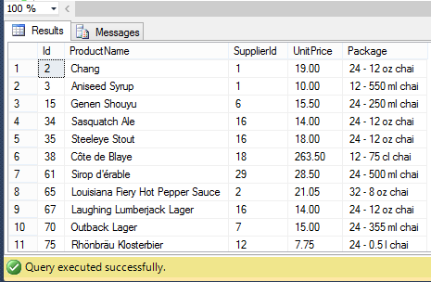

5/ Xếp loại và hạng trong SQL
Yêu cầu: Viết các ví dụ mẫu có xếp loại và hạng trong SQL
Hướng dẫn:
- Xếp hạng sản phẩm theo UnitPrice tăng dần, hạng xếp phải có thứ tự tăng đều và các sản phẩm có cùng UnitPrice thì cùng hạng

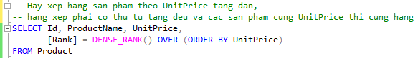

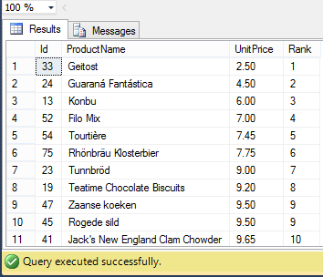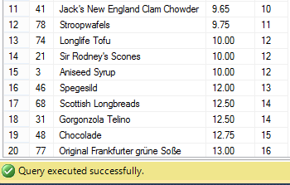

- Xuất danh sách các khách hàng và tổng số Total Amount của khách hàng đó có trong các hóa đơn. Chia nhóm các khách hàng thành 3 nhóm dựa trên tổng số Total Amount này

